Centro Paula Souza
Escola Técnica Estadual Vasco Antônio Venchiarutti

Pesquisa: Escala de Richter, Escala de Mercalli e Sismógrafo

Calebe Barros Ramalho Da Silva

Jundiaí
2026

Sumário
1. Introdução 3
2. Escala de Mercalli 6
3. Diferenças entre a Escala de Richter e a Escala de Mercalli 8
4. Sismógrafo 10
5. Relação entre terremotos, placas tectônicas e escalas sísmicas 13

Introdução
Os terremotos, também chamados de abalos sísmicos, são fenômenos naturais causados pela liberação repentina de energia acumulada no interior da Terra. Essa energia se propaga por meio de ondas sísmicas, que provocam vibrações no solo.
Para estudar esses fenômenos, os cientistas utilizam diferentes instrumentos e escalas. A Escala de Richter mede a magnitude de um terremoto, enquanto a Escala de Mercalli avalia os efeitos e a intensidade dos tremores em determinado local. Já o sismógrafo é o aparelho responsável por registrar os movimentos do solo.
Esses recursos são fundamentais para compreender os terremotos, analisar seus efeitos e contribuir para a prevenção de desastres.

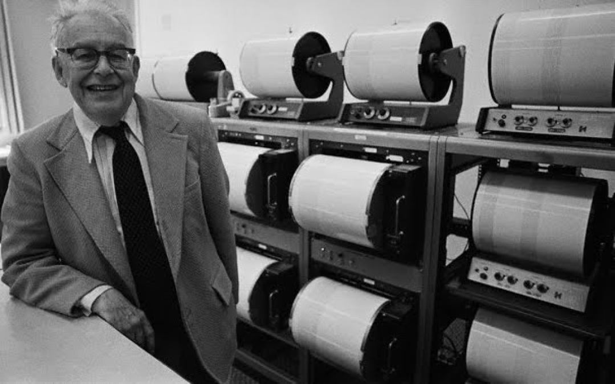

1.1 História e desenvolvimento
A Escala de Richter foi desenvolvida pelo sismólogo norte-americano Charles Francis Richter, em 1935, no Instituto de Tecnologia da Califórnia (Caltech).
Na época, os cientistas tinham dificuldade para comparar terremotos de diferentes tamanhos. Richter desenvolveu um método matemático que utilizava os registros dos sismógrafos para calcular a magnitude dos abalos sísmicos.
Inicialmente, a escala foi criada para estudar terremotos que aconteciam no sul da Califórnia. Com o avanço da tecnologia, seu uso se expandiu, tornando-se conhecida mundialmente.
Atualmente, a escala de Richter original é utilizada principalmente em terremotos menores e locais. Para grandes terremotos, os cientistas preferem a Escala de Magnitude de Momento (Mw), que oferece resultados mais precisos.
Fonte: USGS — Serviço Geológico dos Estados Unidos.

1.2 O que a Escala de Richter mede?
A Escala de Richter mede a magnitude, ou seja, o tamanho do terremoto, a partir da amplitude das ondas sísmicas registradas por instrumentos.
Ela é uma escala quantitativa e logarítmica.
Isso significa que cada aumento de uma unidade representa:
10 vezes mais amplitude nas ondas sísmicas registradas.
Aproximadamente 31,6 vezes mais energia liberada.
Por exemplo, um terremoto de magnitude 6 não é apenas um pouco maior que um de magnitude 5. A diferença é muito significativa.

Magnitude | Classificação aproximada | Características
Menor que 2,0 | Muito pequeno | Geralmente não é sentido pelas pessoas.
2,0 a 3,9 | Pequeno | Pode ser sentido, mas raramente causa danos.
4,0 a 4,9 | Leve | Pode provocar vibrações em objetos e pequenos danos.
5,0 a 5,9 | Moderado | Pode causar danos em construções vulneráveis.
6,0 a 6,9 | Forte | Pode provocar danos significativos em áreas próximas.
7,0 a 7,9 | Grande | Pode causar destruição em regiões extensas.
8,0 ou mais | Muito grande | Pode provocar destruição em áreas muito amplas.

1.4 Como funciona a escala logarítmica?
A magnitude não cresce de maneira linear. Cada unidade representa um aumento de dez vezes na amplitude registrada.

A escala não possui um limite máximo fixo. Entretanto, terremotos de magnitude muito elevada são extremamente raros.

Escala de Mercalli
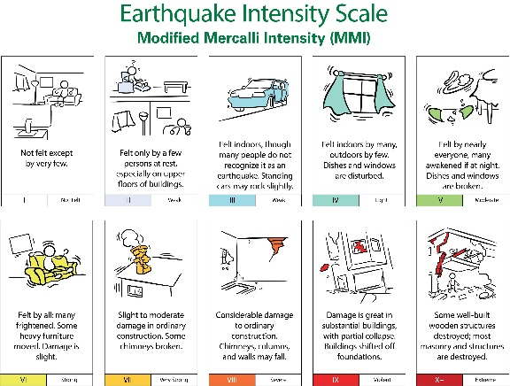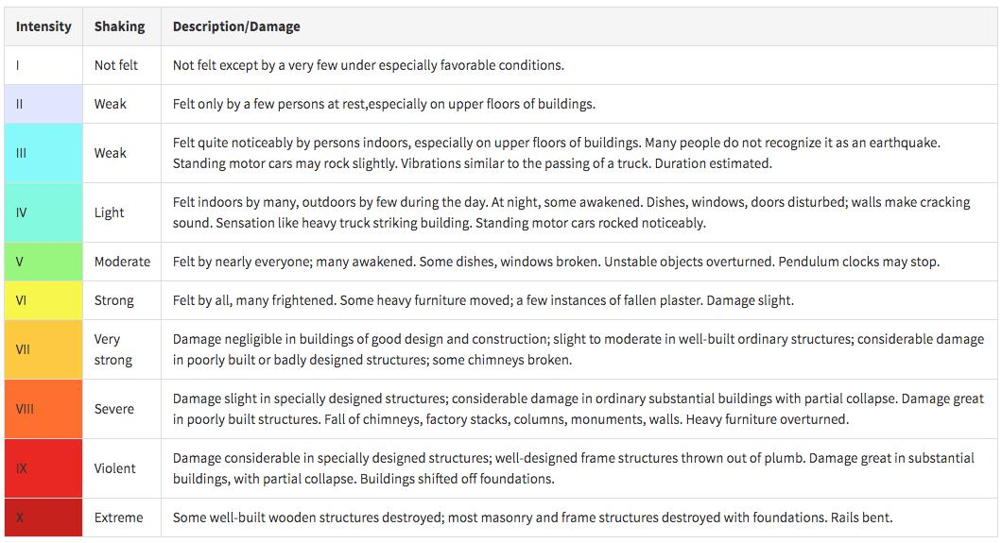
2.1 História e desenvolvimento
A Escala de Mercalli foi criada pelo vulcanólogo e sismólogo italiano Giuseppe Mercalli, em 1902. Seu objetivo era classificar os terremotos de acordo com os efeitos observados nas pessoas, nos edifícios e na superfície terrestre.
Antes de sua criação, já existiam métodos para avaliar a intensidade dos terremotos, mas Mercalli desenvolveu uma classificação mais detalhada.
Em 1931, os pesquisadores Harry O. Wood e Frank Neumann desenvolveram uma versão modificada da escala, conhecida como Escala de Mercalli Modificada (MMI).
Essa versão possui 12 níveis, identificados por algarismos romanos, que vão de I a XII.
Diferentemente da Escala de Richter, a Mercalli não depende exclusivamente de instrumentos científicos. Ela utiliza observações dos efeitos causados pelo terremoto.
Fonte: USGS — The Modified Mercalli Intensity Scale.
U.S. Geological Survey+1
2.2 O que a Escala de Mercalli mede?
A Escala de Mercalli mede a intensidade de um terremoto, ou seja, a maneira como os tremores são sentidos e os efeitos que provocam em determinado local.
Ela é uma escala qualitativa, pois se baseia na observação e descrição dos efeitos do terremoto.
A intensidade pode variar de um lugar para outro, mesmo quando se trata do mesmo terremoto.
Por exemplo, um terremoto pode ser sentido de maneira fraca em uma cidade distante do epicentro, mas causar danos importantes em outra cidade mais próxima.
2.3 Tabela da Escala de Mercalli Modificada
Grau | Classificação | Efeitos observados
I | Imperceptível | Não é sentido pelas pessoas; detectado por instrumentos.
II | Muito fraco | Sentido por poucas pessoas em repouso.
III | Fraco | Sentido dentro de edifícios; pode lembrar a passagem de um veículo.
IV | Moderado | Janelas e objetos podem vibrar; muitas pessoas sentem o tremor.
V | Pouco forte | Objetos podem se deslocar; algumas pessoas podem se assustar.
VI | Forte | Pode causar pequenos danos em construções.
VII | Muito forte | Danos em construções vulneráveis; dificuldade para permanecer em pé.
VIII | Severo | Danos consideráveis em edifícios mal construídos.
IX | Violento | Danos graves em muitas construções.
X | Extremamente violento | Destruição de diversas estruturas; podem ocorrer alterações no terreno.
XI | Catastrófico | Poucas construções permanecem em condições de uso.
XII | Destruição total | Destruição generalizada e grandes alterações na superfície terrestre.
2.4 Mapa de intensidade sísmica
Um mapa de intensidade sísmica representa como os efeitos de um terremoto se distribuem geograficamente.
Esses mapas utilizam linhas chamadas de isossistas, que conectam regiões com níveis semelhantes de intensidade. Eles ajudam os pesquisadores a identificar as áreas mais afetadas por um terremoto e a compreender como as ondas sísmicas se propagaram.

Diferenças entre a Escala de Richter e a Escala de Mercalli
Embora as duas escalas sejam utilizadas no estudo dos terremotos, elas medem características diferentes.
A principal diferença é que a Richter mede a magnitude do terremoto, enquanto a Mercalli mede a intensidade dos seus efeitos.
3.1 Tabela comparativa
Característica | Escala de Richter | Escala de Mercalli
Criador | Charles F. Richter | Giuseppe Mercalli
Ano de criação | 1935 | 1902
Tipo de escala | Quantitativa | Qualitativa
O que mede? | Magnitude do terremoto | Intensidade dos efeitos
Método | Registros instrumentais | Observações dos efeitos
Valores | Números, incluindo decimais | Algarismos romanos de I a XII
Varia conforme o local? | A magnitude representa o terremoto como um todo | Sim, a intensidade varia de local para local
Utiliza sismógrafos? | Sim, na escala original | Não obrigatoriamente
Aplicação | Comparar o tamanho dos terremotos | Avaliar os impactos em cada região

3.2 Diferença entre escala quantitativa e qualitativa
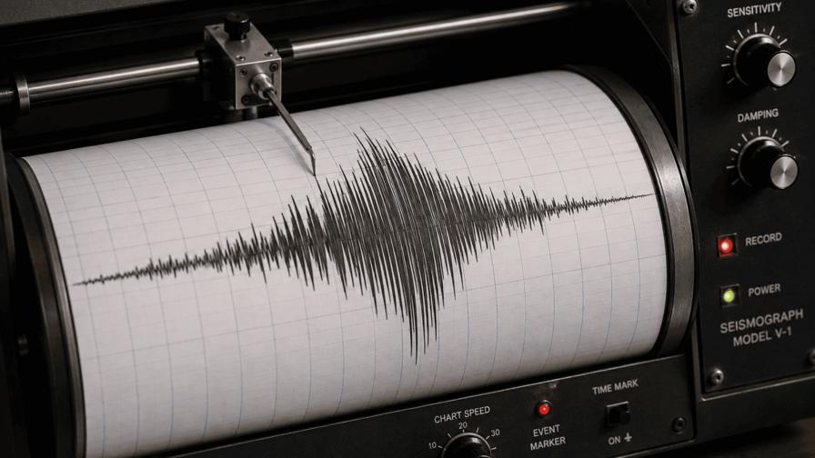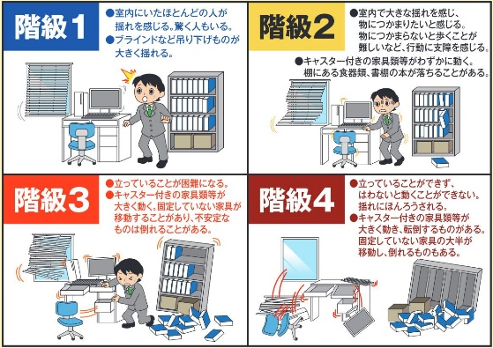
Qualitativa
Classifica características observadas. Exemplo: intensidade VI, com tremores fortes e pequenos danos.
Quantitativa
Utiliza valores numéricos obtidos por medições. Exemplo: magnitude 5,8.

Uma escala quantitativa permite comparar valores obtidos por medições. Já uma escala qualitativa organiza os fenômenos por categorias, de acordo com suas características.
A Escala de Richter é quantitativa porque utiliza medições matemáticas das ondas sísmicas. A Escala de Mercalli é qualitativa porque classifica os efeitos percebidos pelas pessoas e observados nas construções.
Importante: a Mercalli utiliza números romanos, mas isso não a transforma em uma escala quantitativa. Seus valores representam categorias de intensidade.
3.3 Exemplo prático
Imagine um terremoto de magnitude 6,0.
- Em uma cidade próxima ao epicentro, o terremoto pode atingir intensidade VIII, causando danos consideráveis.
- Em uma cidade mais distante, pode atingir intensidade IV, provocando apenas vibrações em objetos.
- Em uma região ainda mais distante, pode atingir intensidade II, sendo percebido por poucas pessoas.
Nesse exemplo, a magnitude é a mesma, mas a intensidade varia conforme a localização.
Isso demonstra porque as duas escalas são complementares.

Sismógrafo
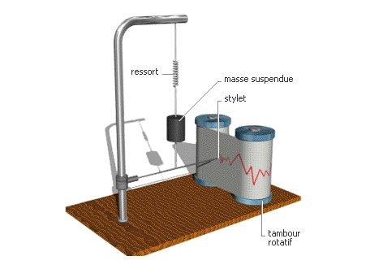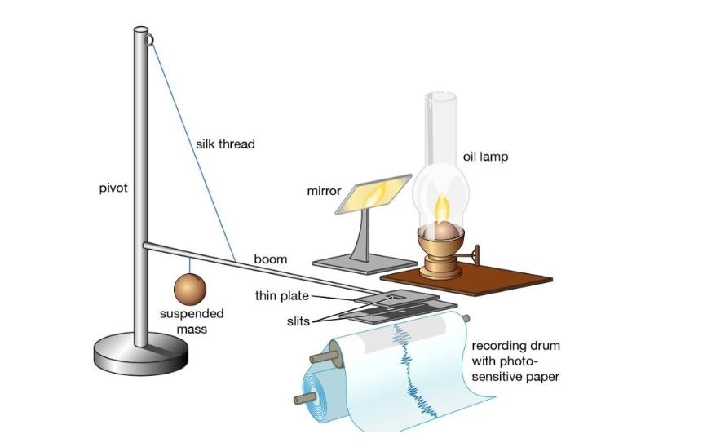
O sismógrafo é um instrumento utilizado para detectar e registrar os movimentos do solo provocados por terremotos e outros fenômenos sísmicos.
Ele registra as ondas sísmicas em um gráfico chamado sismograma.
Os dados registrados permitem que os cientistas determinem informações importantes, como:
- O horário em que ocorreu o terremoto.
- A localização aproximada do epicentro.
- A magnitude do terremoto.
- A intensidade dos movimentos do solo.
- A propagação das ondas sísmicas.
O aparelho é fundamental para a sismologia, ciência que estuda os terremotos e a propagação das ondas sísmicas no interior da Terra.
4.2 História e desenvolvimento do sismógrafo
A história do sismógrafo começou há muitos séculos, com instrumentos que apenas indicavam a ocorrência de terremotos.
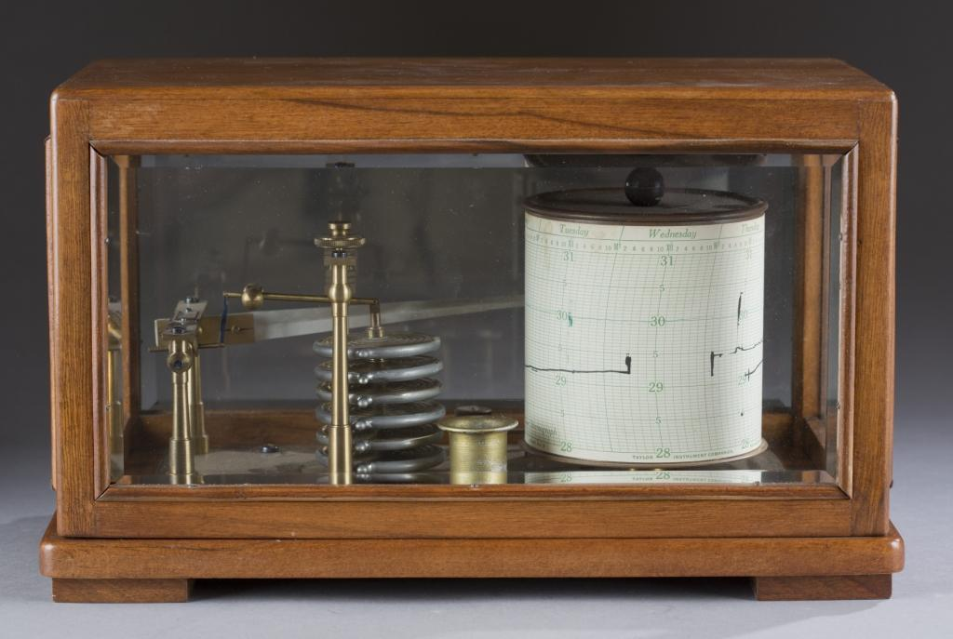
Linha do tempo:
Ano / período | Desenvolvimento
132 d.C. | O cientista chinês Zhang Heng desenvolveu um dos primeiros sismoscópios conhecidos. O aparelho indicava a direção de um terremoto distante.
Século XIX | Cientistas europeus começaram a desenvolver instrumentos capazes de registrar os movimentos do solo.
1875 | O físico italiano Filippo Cecchi desenvolveu um dos primeiros sismógrafos modernos.
1880 | John Milne, James Ewing e Thomas Gray contribuíram para o desenvolvimento de instrumentos sísmicos no Japão.
1880–1900 | Os sismógrafos passaram a registrar os movimentos do solo de maneira mais precisa.
1935 | Charles Richter desenvolveu sua escala de magnitude com base nos registros dos sismógrafos.
Século XX | A instalação de redes de estações sísmicas permitiu estudar terremotos em diferentes partes do mundo.
Atualmente | Os aparelhos digitais e as redes de monitoramento permitem registrar e analisar terremotos com grande precisão.
4.3 Como funciona um sismógrafo?
O funcionamento de um sismógrafo tradicional está relacionado ao princípio da inércia.
O aparelho possui uma estrutura fixada ao solo e uma massa suspensa por uma mola ou pêndulo.
Quando ocorre um terremoto, o solo e a estrutura do aparelho se movimentam. A massa suspensa tende a permanecer relativamente estável devido à sua inércia.
A diferença entre o movimento da estrutura e o da massa permite registrar as vibrações do solo.
Nos modelos antigos, uma caneta ligada à massa registrava o movimento em um tambor com papel. Nos modelos modernos, sensores eletrônicos transformam os movimentos em sinais digitais.
Esquema simplificado do funcionamento
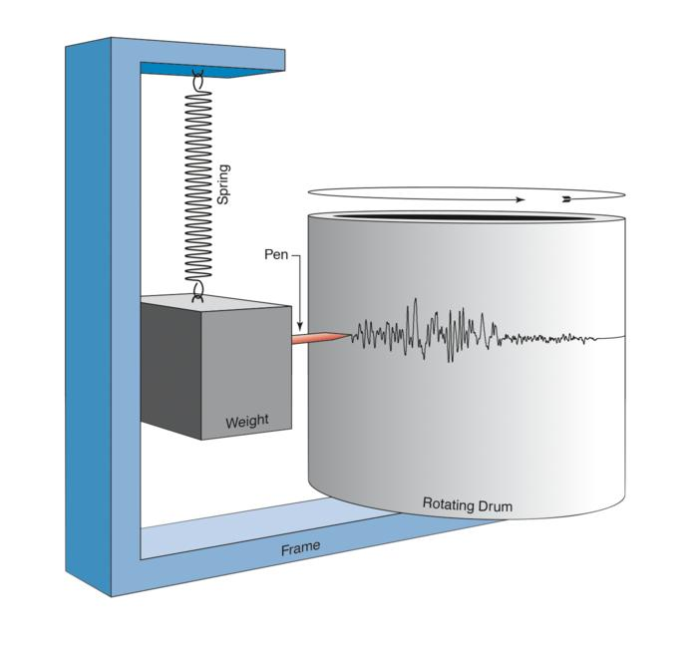
O registro produzido é chamado de sismograma. Nele, as ondas sísmicas aparecem como linhas que variam de acordo com o movimento do solo.
4.4 Diferença entre sismógrafo e sismograma
Termo | Significado
Sismógrafo | Aparelho que detecta e registra movimentos sísmicos.
Sismograma | Registro gráfico produzido pelo sismógrafo.
Sismômetro | Sensor que mede o movimento do solo.
Sismologia | Ciência que estuda os terremotos e as ondas sísmicas.
4.5 Importância do sismógrafo
Os sismógrafos são essenciais para a ciência e para a sociedade.
Suas principais funções são:
- Monitorar a atividade sísmica em diferentes regiões.
- Detectar terremotos que não são percebidos pelas pessoas.
- Contribuir para a localização dos epicentros.
- Ajudar no cálculo da magnitude dos terremotos.
- Estudar a estrutura interna da Terra.
- Auxiliar na elaboração de mapas de risco sísmico.

Relação entre terremotos, placas tectônicas e escalas sísmicas
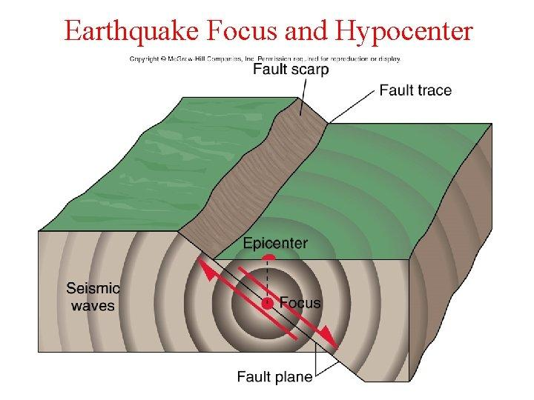
A maioria dos terremotos ocorre nas regiões de contato entre placas tectônicas. Essas placas estão em constante movimento, e o atrito entre elas pode provocar o acúmulo de energia.
Quando essa energia é liberada repentinamente, são produzidas ondas sísmicas que se propagam pelo interior da Terra.
O ponto onde ocorre a ruptura no interior da Terra é chamado de hipocentro ou foco. O ponto localizado diretamente acima dele, na superfície, é chamado de epicentro.

Referências:
United States Geological Survey. The Modified Mercalli Intensity Scale. https://www.usgs.gov/programs/earthquake-hazards/.com
United States Geological Survey. Earthquake Magnitude, Energy Release, and Shaking Intensity. https://www.usgs.gov/programs/earthquake-hazards/.com
United States Geological Survey. Earthquake Science Timeline. https://earthquake.usgs.gov/education/eqscience-timeline.com
United States Geological Survey. The Severity of an Earthquake. https://pubs.usgs.gov/gip/earthq4/.com

